用户手册

目录

一、引言

编写目的

背景

定义

参考资料

二、用途

功能

性能

精度

时间特性

灵活性

安全保密

三、运行环境

硬设备

支持软件

数据结构

四、使用过程

系统访问与登录

用户注册

用户登录

基本操作

创建活动

活动管理

软件首页

用户个人

五、文卷查询

六、出错处理和恢复

七、终端操作

1. **引言**

**1.编写目的**

编写社交规划助手App的用户手册旨在为用户提供清晰的操作指南、功能解释和疑难解答，以确保用户能够轻松使用应用并充分了解其特性。用户手册的目标读者包括新用户、有经验的用户和技术支持人员。通过提供简洁明了的信息，用户手册旨在成为用户在使用应用过程中的实用参考，帮助解决问题、深入了解功能，并提高整体使用体验。

1. **背景**

社交活动规划助手是一款旨在解决日常生活中社交活动规划难题的创新应用程序。随着现代生活的快节奏，人们经常发现自己难以安排时间与朋友、家人和同事共度宝贵的社交时光。现有的规划工具或社交媒体平台虽然提供了部分帮助，但尚未提供一种全面的解决方案。

市场需求分析表明，用户渴望一种易于使用的工具，能够不仅规划各种社交活动，还能将他们的亲朋好友一同纳入计划，从而加强社交联系。同时，用户也希望有一个智能的系统，可以根据他们的偏好和需求为他们提供有趣的社交活动建议，减少规划活动所需的时间和精力。

说明：

1. 系统名称：社交活动规划助手
2. 任务提出者：软件工程G18组
3. 开发者：软件工程G18组

用户：所有有社交活动需求的广大群众，管理人员

实现该软件的计算中心或者计算机网络：学习机房

4、该软件同其他系统或机构的基本来往关系：由浙大城市学院计算学院来做技术支持。

1. **定义**

社交活动规划：指的是组织、协调和管理各类社交聚会或事件的过程。

RSVP管理：请柬回复管理，用于跟踪邀请的确认情况。

UI：用户界面，用户与软件交互的界面。

API：应用程序编程接口，允许软件组件之间相互通信的协议。

4.参考资料

**二、用途**

**1.功能**

（1）.社交活动规划模块：

功能描述： 该模块允许用户创建、管理和分享社交活动，包括制定计划、添加参与者、设定地点和时间等。

开发目的：通过提供全面的社交活动规划功能，使用户能够轻松组织和参与各类社交活动，增进社交圈子的活跃度。

（2）智能推荐模块：

功能描述： 根据用户的偏好和时间分布，系统能够智能地推荐适合用户参与的社交活动，提高用户社交体验的个性化程度。

开发目的：通过智能推荐，优化用户的社交日程，提供个性化的建议，以确保用户更容易找到并参与符合他们兴趣和时间的社交活动。

1. RSVP管理模块：

功能描述：该模块用于跟踪邀请状态和确认情况，使用户能够清晰了解社交活动的参与状况。

开发目的：简化用户对社交邀请的管理，提供实时的RSVP信息，确保用户能够及时获知和响应社交活动的邀请。

4. 用户个性化设置模块：

功能描述： 允许用户设定个性化的偏好、约会时间和社交圈子，以便系统更好地适应用户的需求和生活方式。

开发目的：提供用户友好的个性化设置界面，以确保用户能够个性化地定制社交规划助手，使其更符合用户独特的社交活动和偏好。

**极限范围说明：**

每个功能模块的极限范围应考虑以下因素：

- **性能：** 确保系统在处理大量社交活动和用户数据时能够保持高效性能。

- **隐私：** 保障用户个人信息的隐私安全，合理处理用户数据的收集和存储。

- **可用性：** 设计用户界面以确保用户友好性，使得各项功能易于理解和操作。

- **推荐算法：** 智能推荐模块的极限范围应考虑算法的准确性和用户偏好的动态变化。

**2.性能**

**2.1精度**

逐项说明对各项输入数据的精度要求和本软件输出数据达到的精度，包括传输中的精度要求。

**2.2时间特性**

定量地说明本软件的时间特性，如响应时间，更新处理时间，数据传输、转换时间，计算时间等。

**2.3灵活性**

说明本软件所具有的灵活性，即当用户需求（如对操作方式、运行环境、结果精度、时间特性等的要求）有某些变化时，本软件的适应能力。

1. **安全保密**

本软件系统在设计上充分考虑了用户身份验证与访问控制、数据安全与隐私保护、防护常见攻击、安全意识与监控等方面的重要性，以确保用户数据和系统操作的安全性。

（1）用户身份验证与访问控制： 本软件采用安全的身份验证机制，包括密码存储和多角色身份验证，以保障用户身份的安全性。强制用户设置强密码，并定期提示密码更改，有效地提高用户账户的安全性。实施基于角色的访问控制，确保用户只能访问其权限范围内的数据和功能，从而最大程度地减少潜在的安全风险。

（2）数据安全与隐私保护： 通过使用加密技术，如SSL/TLS，保护数据在传输过程中的安全性。对敏感数据进行加密存储，有效地防止未经授权的访问。权限控制方面，采用最小权限原则，仅赋予用户工作所需的最低权限，从而最大限度地降低潜在的数据泄露风险。

（3）防护常见攻击：本软件通过严格的用户输入和输出过滤以及验证机制，有效防范跨站点脚本攻击（XSS）和跨站点请求伪造攻击（CSRF）。对SQL注入采用参数化查询，防御恶意文件上传通过文件类型验证和检查，有效保护系统免受这些常见攻击的侵害。

（4）安全意识与监控： 通过为团队成员提供安全培训，加强对安全实践的认识和理解。用户手册中提供了安全功能的使用指导和建议，以帮助用户提高对系统安全性的认知。实施了日志记录和监控系统，通过定期审查日志来检测异常活动，并设置了警报系统，及时发现和应对潜在的安全威胁。

综合而言，本软件的安全设计致力于提供全面的安全保障，确保用户数据和操作得到最大程度的保密和防护。

三、运行环境

**1.硬设备**

为确保“社交活动规划助手”软件能够运行流畅且满足用户需求，以下是建议的最小配置要求：

处理器： 适用于Swift和SwiftUI的64位处理器，建议至少支持Swift编程语言的基本要求。

内存容量： 推荐至少4GB RAM，以确保软件能够快速响应并处理各项功能模块。

外存储器： 由于该软件主要面向移动设备，外部存储器要求相对较低。推荐至少20MB的可用存储空间，以安装和运行软件。

媒体和记录格式： 由于“社交活动规划助手”主要使用Core Data进行数据存储，无需额外的媒体和记录格式。支持Core Data的数据库系统即可。

设备型号和台数： 适用于iOS和macOS平台的苹果设备，包括iPhone、iPad和Mac。确保设备操作系统版本符合软件要求。

I/O设备： 根据软件主要面向的移动设备，主要依赖于触摸屏、键盘和鼠标等标准输入设备。

数据传输设备和转换设备： 由于软件以移动设备为主，数据传输主要通过互联网进行。无需额外的数据传输设备和转换设备。

注： 由于该软件目前仅支持苹果系统（iOS和macOS），建议用户使用最新版本的苹果设备以获得最佳性能和体验。

**2.支持软件**

为了确保“社交活动规划助手”软件的正常运行，以下是所需的支持软件和环境要求：

操作系统：

iOS： 推荐使用iOS 13及以上版本，以确保充分支持SwiftUI和其他相关技术。

macOS： 推荐使用macOS Catalina（10.15）及以上版本，以确保充分支持SwiftUI和其他相关技术。

程序语言的编译/汇编系统：

Swift编译器： 使用Xcode集成开发环境（IDE）中的Swift编译器，版本应与Xcode版本相匹配。推荐使用最新的Xcode版本以获得最新的Swift语言特性和性能优化。

数据库管理系统：

Core Data： 作为iOS和macOS平台的本地数据存储解决方案，Core Data的版本应与操作系统版本相匹配。Core Data通常由操作系统自动管理。

其他支持软件：

Vapor框架： 用于服务器端应用程序的Vapor框架，版本应与Swift编译器和程序语言版本相匹配。确保Vapor框架正确安装和配置，以支持服务端的业务逻辑。

注意事项：

请确保在安装和运行“社交活动规划助手”软件之前，系统中已经安装了以上列出的支持软件，并且它们的版本符合要求。这有助于确保软件在用户设备上能够正常运行且能够充分利用所需的功能和特性。

根据软件的发布和更新，请及时检查相关支持软件的最新版本，并根据需要进行更新。

备注：

对于运行本软件的最终用户设备（如iPhone、iPad、MacBook等），建议硬件配置符合最新系统版本的要求，以确保最佳性能和体验。

本软件暂时仅支持苹果系统，因此最小配置要求以苹果硬件和操作系统为基准。未来随着软件升级和苹果市场的使用情况可能会投入安卓市场。

1. **数据结构**

为支持“社交活动规划助手”软件的运行，以下是可能需要的数据库或数据卷，以存储和管理用户信息、活动数据等：

1. 关系型数据库：

类型： Core Data（如果需要本地数据存储）

版本： 适用于Swift语言的 Core Data 框架

2. 文档数据库（可选）：

类型：MongoDB（如果需要存储非结构化数据）

版本：最新版本

3. 云服务数据库：

类型： Apple CloudKit（用于云端数据存储和同步）

版本： 适用于iOS和macOS的最新版本

4. 服务器端存储：

类型：Vapor框架的数据库（用于服务器端业务逻辑处理）

版本：Vapor 4及以上版本

请根据软件的实际需求和架构设计选择合适的数据库或数据卷。如果有其他特殊要求或者需要定制化的存储解决方案，建议在架构设计阶段与开发团队进行详细讨论，以确保所选方案能够满足软件的性能和扩展性需求。

1. **使用过程**

4.1系统访问与登录

4.1.1用户注册

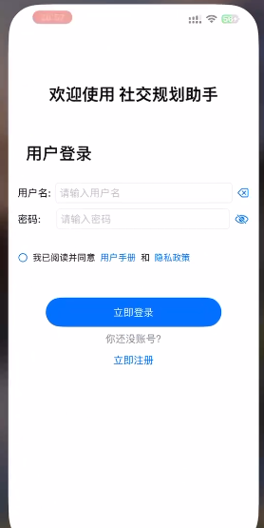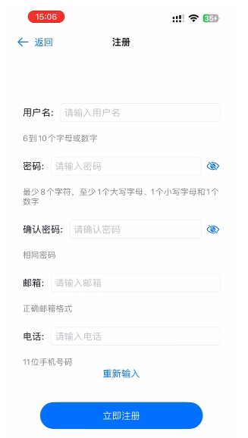

用户第一次登录需要进行注册

用户注册步骤如下：

1、打开用户注册对话框

点击软件进入登录页面，点击“立即注册”按钮，弹出“用户注册”对话框。

2、提交注册流程

按照顺序输入用户名、密码、确认密码、邮箱、电话，确认后可点击发送验证码，验证码会通过电话和邮箱发送到用户手机上，用户正确填写验证码后即可注册成功。

注册成功后会返回登录界面，正确输入用户名和密码后即可登录。

1. 系统管理员审核

系统会判断大多数账号的注册，如果有异状会筛查出来发给管理员审查。

系统管理员如发现用户注册信息不能通过，则选择办理意见为“不同意”并需填写办理意见，点击“提交”按钮，则该用户审核不通过，注册不成功，注册用户不能登录系统。

注：用户名不允重复，手机号和邮箱也不允，即避免一人创建多个账号

* + 1. 4.1.2用户登录

**登录方式：**用户登录ID＋密码

在用户名文本框输入个人登录ID，在密码文本框输入初始密码，点击“登录”按钮，即可登录系统了。可以点击小眼睛选择查看密码和隐藏密码。

登录时需勾选“我已阅读并同意用户手册和隐私政策”，可点击用户手册和隐私政策进行查阅。

**4.2基本操作**

**4.2.1创建活动**

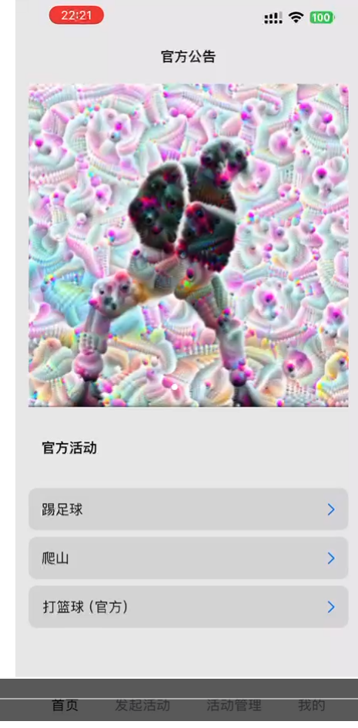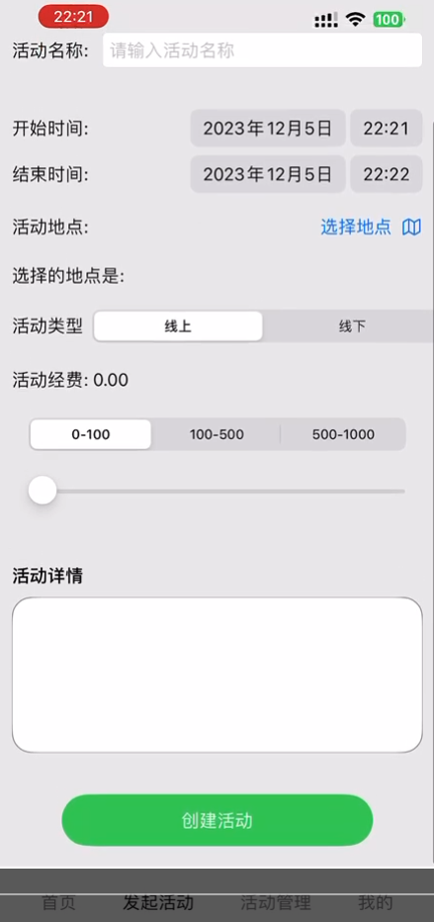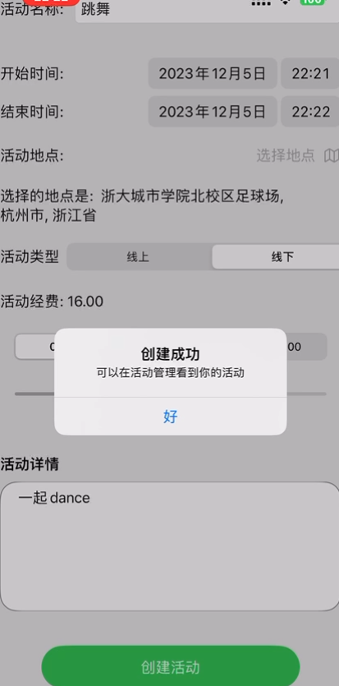

用户创建活动步骤如下：

1、进入用户软件主界面

登录成功后进入主界面，点击软件底层功能“发起活动”进入发起活动页面。

2、提交创建活动流程

按照顺序输入活动名称，设定开始时间、结束时间、活动地点、活动类型和经费，可以在活动详情栏中输入活动的详细过程或者添加活动图片，确认后可点击创建活动，创建成功会弹出一个窗口提示创建成功，用户可以在活动管理看到创建的活动。

**4.2.2活动管理**

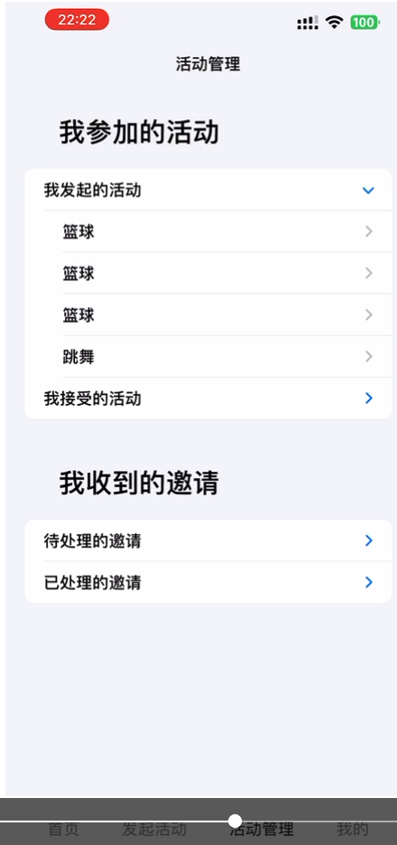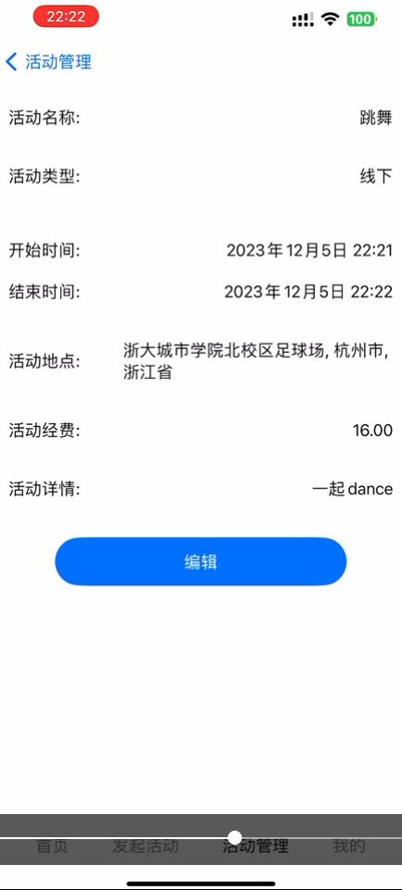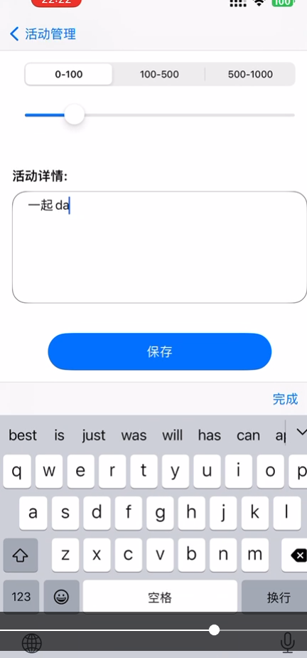

用户活动管理界面功能如下：

1. 用户可以在活动管理界面查看自己创建的活动和收到的邀请

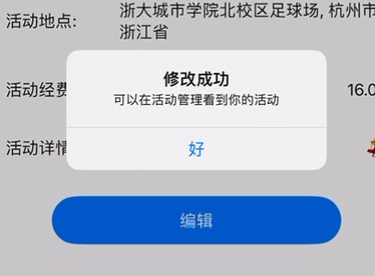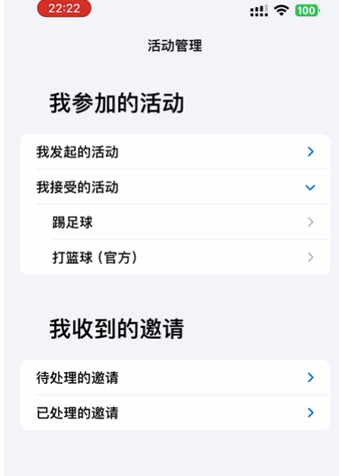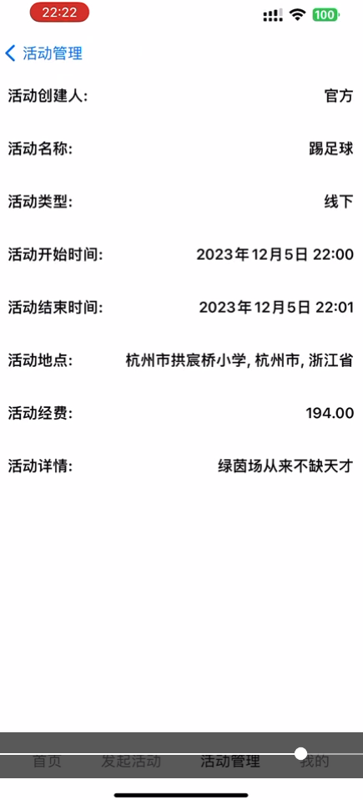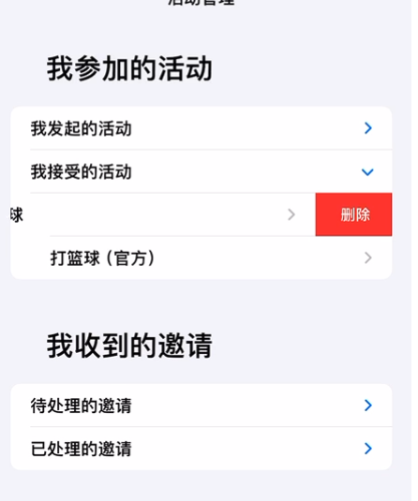

1. 点击我发起的活动和收到的邀请菜单栏下的活动可以查看活动详情，在我发起的活动下查看页面中可以点击编辑对活动进行编辑，编辑结束点击保存即可更新活动同时系统会弹出修改成功窗口，而在我接受的活动下查看页面中则没有编辑功能。在我收到的邀请下的待处理的邀请可以选择接受或者拒绝别人的邀请，在已处理的邀请下可以看到用户已处理的邀请信息。

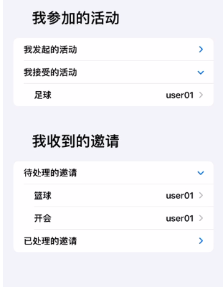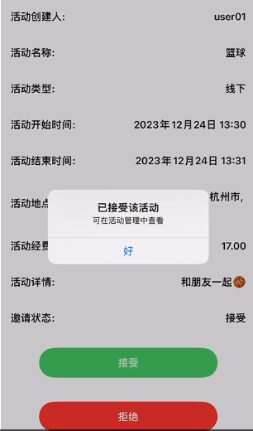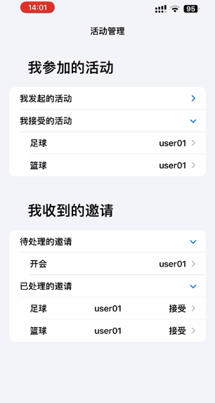

**4.2.3软件首页**

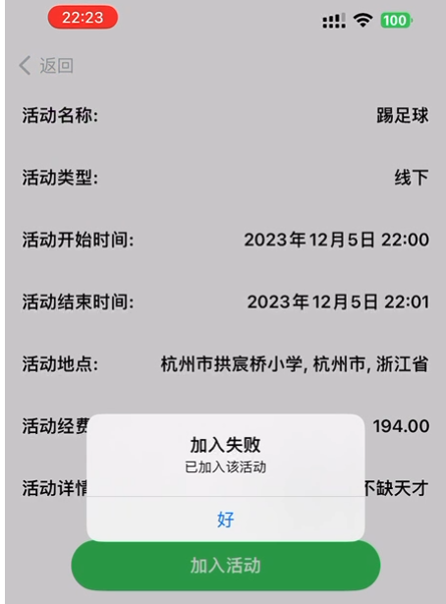

首页界面功能如下：

在活动首页显示的是官方公告和官方活动

1. 用户可以通过官方公告直观的了解到最新的软件和官方信息，官方公告的形式不限于文字、图片、轮播图和视频等。
2. 用户可以看到官方近期推出的精品活动，点击后可查看活动详情，活动会根据用户的地理位置选择地点，如踢足球官方会为用户寻找周围环境较好的足球场。用户点击加入活动即可参加，如已参加则会显示加入失败。

**4.2.4用户个人**

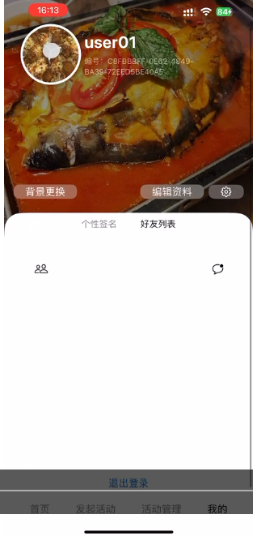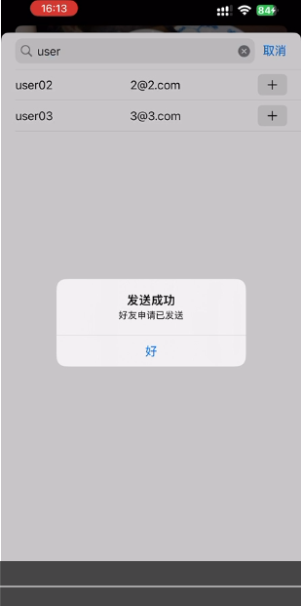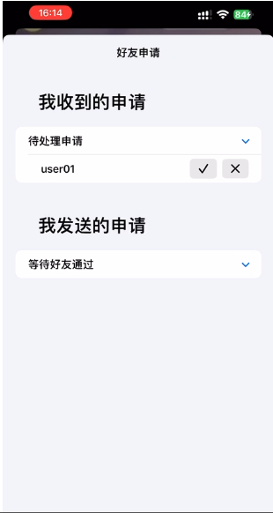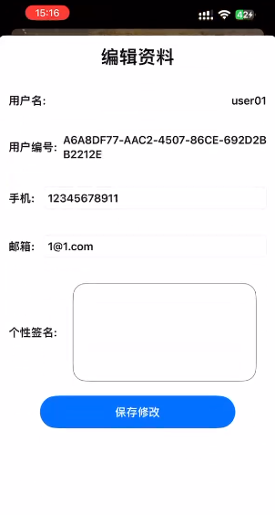

我的界面功能如下：

允许用户查看和编辑个人资料，如姓名、电子邮件、联系方式等。

提供修改密码和其他账户相关设置的选项。

1、可以在个性签名栏填写个性签名

2、可以在好友列表通过搜索ID发送好友申请，已发送不能重复发送，已是朋友无法再发送申请，会提示已是好友，在好友列表可以查看好友申请。同样可以删除好友。

3、用户可在当前界面退出登录

4、用户可以点击背景或者头像更换选择相册内图片作为新背景或新头像，支持缩放图像。

5、点击编辑资料用户可对自身资料进行更改，如手机号、邮箱、个性签名等。

1. **文卷查询**

为确保“社交活动规划助手”软件的查询能力顺利运行，以下是与文卷查询相关的初始化、准备和处理规范，包括查询的能力、方式，所使用的命令以及所要求的控制规定：

1. 初始化与准备：

数据库连接： 在软件启动时，确保与核心数据库（例如Core Data或MongoDB）建立有效的连接。

数据模型加载： 加载数据模型，确保软件能够理解数据库中的表结构和关系。

索引优化： 在启动时，对常用的查询字段建立必要的索引，以提高查询效率。

2. 查询能力与方式：

查询类型： 支持常规查询、条件查询、模糊查询等多种查询类型。

复杂查询： 能够执行复杂的联合查询、嵌套查询，以满足不同业务需求。

排序与分页： 提供排序和分页功能，以便用户能够灵活浏览和检索数据。

3. 命令与语法：

SQL语言： 如果使用关系型数据库，保证软件能够生成合理的SQL语句。

NoSQL查询： 对于文档数据库，使用适当的查询语法（如MongoDB的查询语法）。

自定义命令： 支持特定查询需求下的自定义命令，以满足个性化查询。

4. 控制规定：

数据权限控制： 根据用户角色和权限，确保用户只能查询其权限范围内的数据。

并发处理： 考虑多用户同时查询的情况，实施并发处理机制，避免数据混乱。

异常处理： 在查询过程中实施有效的异常处理机制，确保系统能够妥善处理查询错误。

以上规范旨在确保软件在查询过程中能够高效、安全地从数据库中检索数据，并提供灵活的查询功能以满足用户需求。同时，对于特殊查询需求，建议在软件设计和开发的过程中与数据库专业人员密切合作，以确保查询能力的最佳实现。

1. **出错处理和恢复**

为了确保“社交活动规划助手”软件在出错时能够提供清晰的反馈并确保用户能够采取适当的措施，以下是可能出现的出错编码或条件，以及用户可能需要承担的修改纠正工作：

1. 数据库连接错误：

出错编码： `ERR_DB_CONNECT`

条件： 无法建立与核心数据库的有效连接。

用户承担的修改纠正工作：

检查网络连接是否正常。

确保数据库服务器正常运行。

验证数据库连接配置是否正确。

2. 数据查询错误：

出错编码： `ERR_DATA_QUERY`

条件： 数据查询失败，无法获取所需数据。

用户承担的修改纠正工作：

检查查询条件是否正确。

确保数据模型与查询语句相匹配。

尝试重新执行查询操作。

3. 权限错误：

出错编码： `ERR_PERMISSION_DENIED`

条件： 用户没有执行特定操作的权限。

用户承担的修改纠正工作：

联系管理员以获取必要的权限。

检查用户角色和权限设置。

遵循安全最佳实践，不尝试越权操作。

4. 系统崩溃或故障：

出错编码： `ERR_SYSTEM_CRASH`

条件： 软件遇到严重错误导致崩溃。

用户承担的修改纠正工作：

重新启动软件，尝试再次执行操作。

如果问题持续，请联系技术支持团队报告问题。

再启动和恢复的能力处理过程：

1. 重新启动软件：

用户可以尝试通过关闭并重新启动软件来解决一些临时性的问题。重新启动后，软件可能能够重新建立正常的运行状态。

2. 检查网络连接：

如果软件依赖于网络连接（例如与云服务通信），用户需要确保设备具有稳定的互联网连接。网络不稳定可能导致数据同步和查询问题。

3. 联系管理员或技术支持：

对于需要管理员权限或涉及系统级问题的情况，用户应该及时联系管理员或技术支持团队。他们可以提供更深入的问题诊断和解决方案。

4. 遵循错误消息指导：

如果软件提供了详细的错误消息，用户应该仔细阅读并遵循错误消息中的指导。错误消息通常提供了关于问题原因和可能解决方案的信息。

5. 备份和还原数据（如果适用）：

如果软件支持数据备份和还原功能，用户可以考虑使用备份数据来还原到一个较早的稳定状态，以避免数据丢失或错误。

6. 及时更新软件版本：

如果软件开发团队发布了修复错误的更新版本，用户应该及时更新软件以获得最新的修复和改进。

以上过程和策略旨在帮助用户在出现问题时能够及时采取正确的步骤，最大程度地减少潜在的影响和数据损失。

**七、终端操作**

多终端系统配置和操作指南：

为确保在多终端系统上顺利运行，“社交活动规划助手”软件提供以下配置安排、连接步骤、数据和参数输入步骤以及控制规定。同时，说明通过终端操作进行查询、检索、修改数据文卷的能力、语言、过程以及辅助性程序等。

1. 终端配置安排：

终端类型： iOS设备（iPhone、iPad）、macOS设备（MacBook、iMac）。

操作系统： 适用于iOS 13及以上版本和macOS 10.15及以上版本。

软件版本： 保持最新版本以获得最佳性能和功能。

2. 连接步骤：

iOS设备： 通过App Store下载并安装“社交活动规划助手”应用。

macOS设备： 通过App Store或官方网站下载并安装“社交活动规划助手”应用。

3. 数据和参数输入步骤：

用户登录： 使用个人账户（用户名/密码或其他身份验证方式）登录软件。

活动创建： 输入活动名称、描述、地点、时间等参数以创建新活动。

个性设置： 在个人设置中输入个性签名、头像等个人信息。

4. 控制规定：

数据同步： 确保用户在不同终端上登录相同的账户，以实现数据同步和一致性。

权限管理： 用户在任何终端上的权限和角色设置应保持一致，以确保统一的访问控制。

5. 操作能力与过程：

查询和检索： 用户可以通过在终端上使用相应的查询和检索功能，查看个人活动、参与者信息等。

修改数据文卷： 支持在终端上编辑和修改活动信息、个人资料等。

语言支持： 提供多语言支持，根据用户设备语言自动切换显示语言。

6. 辅助性程序：

消息通知： 针对iOS设备，支持消息通知，及时提醒用户有关活动变化、邀请等信息。

屏幕适配： 考虑不同终端的屏幕尺寸和分辨率，确保用户界面在各种设备上都能正常显示。

7. 安全性考虑：

加密传输： 确保终端和服务器之间的数据传输采用加密协议（如SSL/TLS）。

身份验证： 要求用户在每个终端上进行身份验证，保障账户安全。

以上步骤和规定旨在使用户能够在不同终端上顺畅操作软件，并确保数据的一致性和安全性。用户应遵循上述步骤和规定，以获得最佳的使用体验。